Vzor tisku na pytle pro infekční odpad

Na jednotlivých pytlích musí být minimálně toto označení:

Původce ---------------------

Název odpadu ---------------------
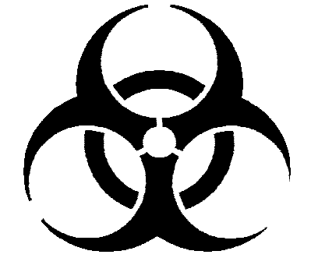

6

Kategorie (kód) odpadu ---------------------

Čas vzniku (datum a hodina) ---------------------

Oddělení vzniku odpadu ---------------------

Jméno odpovědné osoby ---------------------

UN 3291

